

**Manuel d’utilisation**

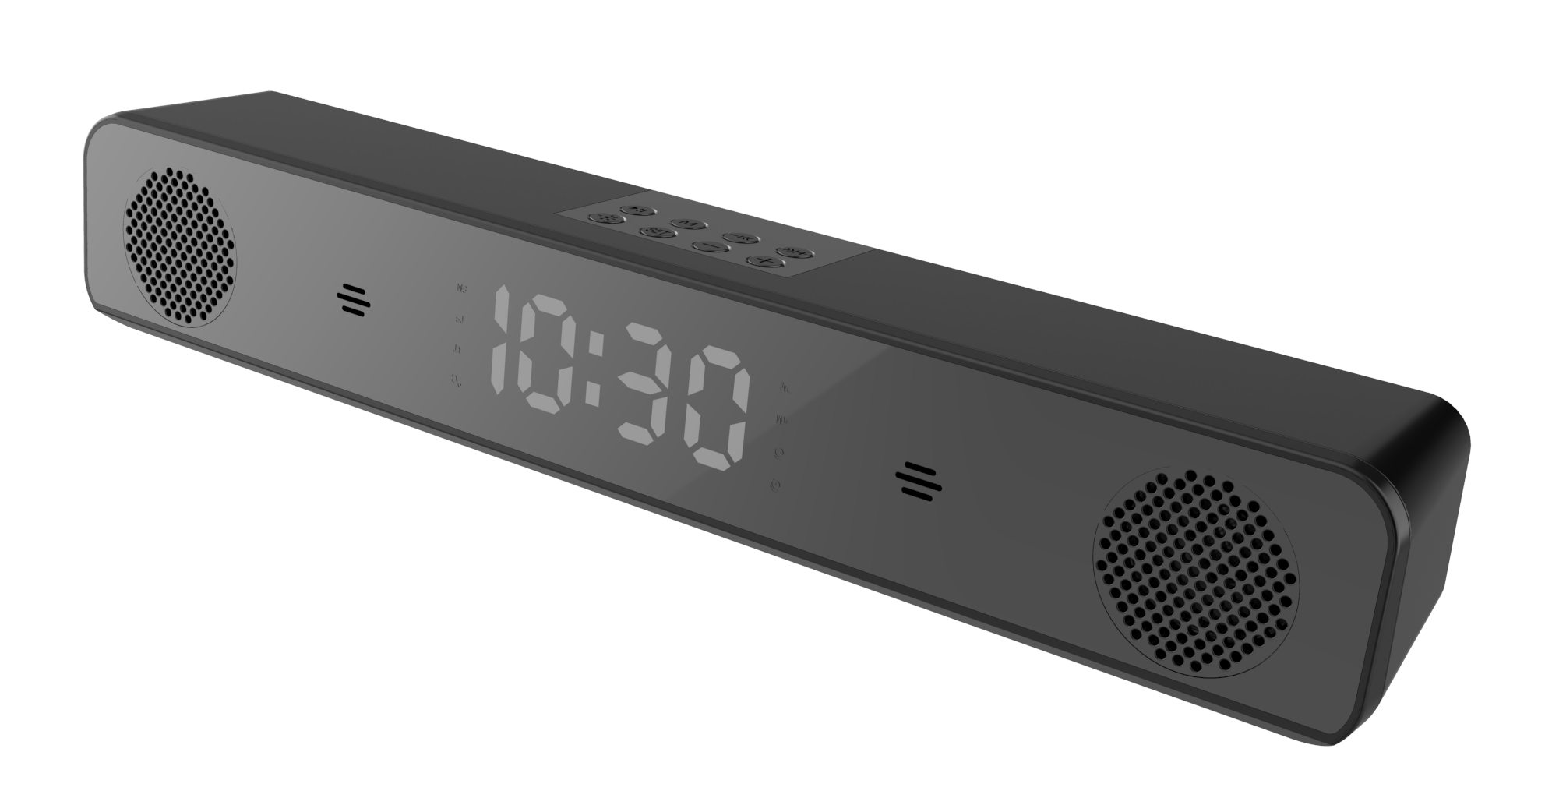



Barre de son

**BLP9850-001**

**Consignes de sécurité**

Lisez les consignes de sécurité avant d’utiliser votre appareil et les conserver pour toute référence future.

* Cet appareil ne doit pas être utilisé par des personnes (y compris des enfants) dont les capacités physiques, sensorielles ou mentales sont diminuées. Les personnes qui n’ont pas lu le présent manuel, à moins qu’elles n’aient reçu des explications de la part d’une personne responsable de leur sécurité et de leur supervision, ne doivent pas utiliser cet appareil.
* Les enfants doivent être surveillés afin qu’ils ne puissent pas jouer avec cet appareil.
* L’appareil doit toujours être facilement accessible.
* L’appareil ne doit être exposé ni au ruissellement ni à la projection d’eau.
* Aucun objet rempli de liquide, un vase par exemple, ne doit être placé au-dessus de l’appareil.
* Laissez un minimum d’espace libre de 10 cm autour de l’appareil pour garantir une bonne ventilation d’air.
* Aucune source de flamme nue, telle que des bougies allumées, ne doit être placée sur l’appareil.
* L’appareil est destiné à être utilisé uniquement sous un climat tempéré.
* Une écoute prolongée à volume maximal d’un appareil audio portable peut endommager l’ouïe de l’usager et causer des troubles auditifs (surdité temporaire ou permanente, bourdonnements d’oreille, acouphène, hyperacousie).
* Il est donc fortement recommandé de ne jamais écouter un appareil audio portable à volume élevé, mais à volume moyen sans toutefois dépasser une heure par jour.
* ATTENTION : Il y a un risque d’explosion si la batterie n’est pas remplacée correctement ou n’est pas remplacée par une batterie du même type ou de type équivalent.
* La batterie ne doit pas être exposée à une source de chaleur excessive telle que les rayons directs du soleil, une flamme, etc.
* Différents types de batteries ou des batteries neuves et usagées ne doivent pas être utilisées en même temps.
* La batterie doit être installée en respectant les polarités.
* Si la batterie est épuisée, elle doit être retirée de l’appareil.
* Toute batterie usée doit être mise au rebut de façon appropriée. Utilisez toujours les poubelles de collecte spécifiques (consultez votre revendeur) pour protéger l’environnement.
* La batterie de cet appareil ne doit pas être remplacée par l’utilisateur, mais uniquement par le fabricant, le service après-vente ou une personne qualifiée.

**À ÉTEINDRE DANS DES ZONES RÉGLEMENTÉES**

Éteignez l’appareil lorsque son utilisation n’est pas autorisée ou risque de provoquer des interférences ou des dangers, par exemple dans les avions, à proximité d’équipements médicaux, de réservoirs de carburants, de produits chimiques et de zones où sont utilisés des explosifs.

**LA SÉCURITÉ ROUTIÈRE AVANT TOUT**

Consultez les lois et réglementations en vigueur concernant l’utilisation de cet appareil dans les régions où vous allez utiliser un véhicule.

• Ne touchez pas à l’appareil pendant la conduite.

• Concentrez toute votre attention sur la conduite.

• Les signaux radio peuvent affecter certains systèmes électroniques de votre véhicule tels que le système audio stéréo et les équipements de sécurité.

**INTERFÉRENCES**

Tous les appareils sans fil peuvent subir des interférences susceptibles d’avoir une incidence sur leurs performances.

Tous nos appareils sont conformes aux normes et réglementations internationales et nationales, le cas échéant, visant à limiter l’exposition des utilisateurs aux champs électromagnétiques. Ces normes et réglementations ont été adoptées après la réalisation de nombreuses recherches scientifiques approfondies. Ces recherches n’ont établi aucun lien entre l’utilisation d’un appareil portable et les effets nocifs pour la santé humaine si l’appareil est utilisé conformément aux normes et réglementations applicables.

**PERSONNEL HABILITÉ**

Seul un personnel qualifié est habilité à réparer ce produit.

**ACCESSOIRES**

N’utilisez que des batteries, chargeurs et autres accessoires compatibles avec cet appareil. Ne raccordez jamais de produits incompatibles.

**ENFANTS**

Conservez votre appareil dans un endroit sûr, hors de la portée des jeunes enfants.

Cet appareil comprend de petites pièces qui peuvent présenter un risque d’étouffement pour les jeunes enfants.

**Spécifications**

Tension nominale : DC 5V  1A

Consommation maximale : 20W

Batterie Li-Ion 1500mAh

Puissance sonore : 2 x 8W

Puissance d’émission maximale : 1.36mW

Fréquence radio : 2402-2480MHz

Gamme de fréquences : 80Hz-180KHz

Version compatible avec Bluetooth : 5.0

Distance à laquelle Bluetooth reste connecté : 10m

Durée de la musique : environ 3-4 heures

Temps de chargement : 3-4 heures

Taille : 385 x 60 x 65mm

Poids : 650g

**Présentation du produit**

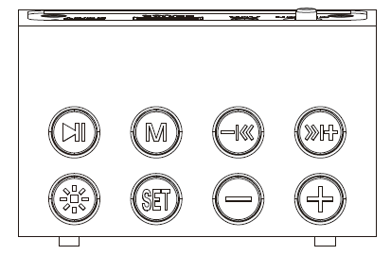

Modification de l’heure +

Chanson suivante/Volume +

Modification de l’heure -

Chanson précédente/Volume -

SET: Réglage de l’heure/de l’alarme

OSD: luminosité

P/P: play/pause

Mode switch

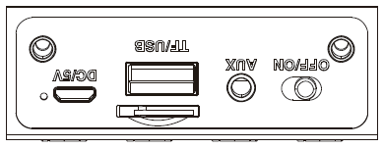

USB

TF

Entrée audio

ON/OFF

**Fonctionnement des boutons :**

* : Brève pression pour mettre en pause, longue pression pour déconnecter le Bluetooth.

**MODE** : Brève pression sur le bouton MODE afin de changer de mode.

**OSD** : Bouton pour allumer les LED. Lorsque qu’elles sont allumées, appuyer une fois afin de stopper le changement de couleur. Appuyer de nouveau afin de reprendre le changement de couleur et presser de nouveau le bouton afin de l’éteindre.

**PREV**: Brève pression pour la chanson précédente. Longue pression pour baisser le volume.

**NEXT** : Brève pression pour la chanson suivante. Longue pression pour augmenter le volume.

**SET** :

1. Comment mettre en fonction l’alarme :

Brève pression sur le bouton « **SET**» pour activer la fonction alarme et afficher l’heure.

Double cliquer sur le bouton « **SET**» pour désactiver l’alarme, l’écran affichera alors le mot « **OFF**»

1. Comment régler l’alarme

Vous ne pouvez régler l’heure de l’alarme que lorsqu’elle est activée.

Appuyer longuement sur le bouton « **SET** », il y aura un « **DEEP** » vous pourrez alors régler l’alarme. Un appui court sur « SET » vous permettra d’ajuster l’heure de l’alarme, utiliser alors les boutons « + » et « - » afin de régler l’heure, pour terminer l’opération presser longuement le bouton « **SET** ».

1. Comment régler l’horloge

Vous ne pouvez régler l’heure que lorsque l’alarme est désactivée.

Appuyer longuement sur le bouton « **SET** », il y aura deux « **DEEP DEEP** » vous pourrez alors régler l’heure. Un appui court sur « SET » vous permettra d’ajuster l’heure, utiliser alors les boutons « + » et « - » afin de régler l’heure, pour terminer l’opération presser longuement le bouton « SET ».

**Instructions :**

1. Mise sous tension ON/OFF

Mise sous tension : appuyer sur « ON »

Eteindre : appuyer sur « OFF »

1. Connection Bluetooth

Activer le mode Bluetooth, puis rechercher sur votre téléphone ou tout autre appareil Bluetooth la barre de son BLP9850. Si besoin, entrer le code « 0000 ». La barre de son se mettra automatique en mode lecture via Bluetooth si la connexion est réussie.

1. Appel en Bluetooth

Lors de la réception d’appel, appuyez brièvement sur le bouton «  » pour répondre, appuyez longuement sur le bouton «  » pour rejeter l’appel et appuyez brièvement sur le bouton «  » pour terminer l’appel.

1. Carte TF / Carte Flash

Insérer la carte TF dans le port TF, le système basculera automatiquement sur le mode lecture de carte. Insérer la carte Flash dans le port prévu à cet effet, le système basculera automatiquement sur le mode lecture de carte.

1. Entrée audio

Connecter une extrémité du câble audio 3.5mm dans le port AUX de la barre de son et connecter l’autre extrémité à un autre appareil disposant d’une sortie audio 3.5mm comme par exemple les téléphones mobiles, MP3 ou PC. La barre de son basculera automatiquement en mode sortie AUX.

1. Charge

Connecter la prise USB du câble de charge à un port USB délivrant un courant DC5V et connecter la partie micro USB à l’entrée DC5V de la barre de son afin de la charger. L’indicateur LED rouge s’allumera.

**Problèmes courants et solutions**

1. Après une longue utilisation, l’appareil s’éteint inopinément. Le problème vient surement de la faible charge de la batterie. Afin de remédier au problème, prière de charger la batterie.
2. Un mauvaise connexion Bluetooth peux engendrer des interruptions lors de l’écoute de votre musique. Cela peut être dû à la distance entre les deux appareils Bluetooth.
3. L’appairage Bluetooth ne fonctionne pas
   1. Vérifier que votre barre de son est en mode d’appairage ou la redémarrer.
   2. Trop de périphériques en mode Bluetooth sont à proximité de votre barre de son.

**Déclaration de conformité UE**

Par la présente, Dag Technologie® déclare que cet appareil est conforme aux exigences essentielles et aux autres dispositions pertinentes de la directive 2014/53/UE. La déclaration de conformité peut être consultée à l’adresse suivante :

http://www.mms-support.net/OTA/ECD_DAG_BLP9850-001.pdf

Conformément à la directive européenne 2012/19/UE sur la mise au rebut des déchets d’équipements électriques et électroniques (DEEE), les appareils électriques usés ne doivent pas être jetés avec les déchets non triés. Ces appareils usés doivent être collectés séparément des déchets ménagers pour optimiser la récupération et le recyclage de leurs composants dans le but de réduire les effets négatifs sur la santé humaine et sur l’environnement. Le symbole de « poubelle barrée d’une croix » indique que ces produits doivent être collectés et mis au rebut séparément des ordures ménagères.

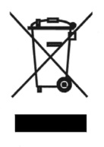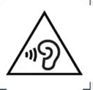

Pour éviter d’endommager votre ouïe, n’écoutez pas à volume élevé pendant de longues périodes.

Importé par Dag Technologie®

79/81 Ancienne Route Nationale 7

69570 Dardilly

www.blaupunkt.com





Dag Technologie®

79/81 Ancienne Route Nationale 7

69570 Dardilly – France

Tous droits réservés. Tous les noms de marque sont des marques déposées de leurs propriétaires respectifs. Les spécifications sont susceptibles d'être modifiées sans préavis.